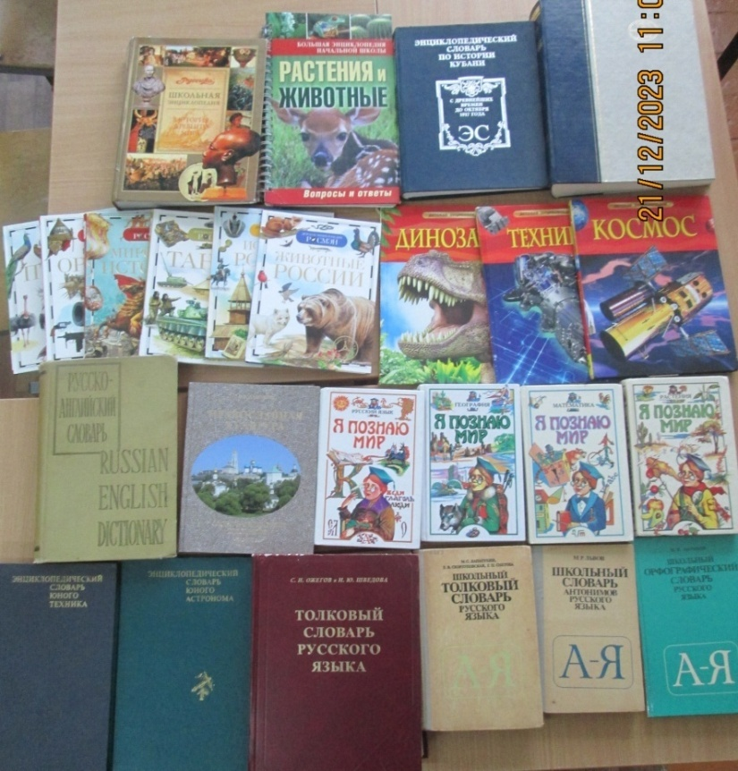
Библиотечный урок для 4 класса
«Словари – наши помощники»
21.12.2023
Цель: расширение знаний о разных видах справочной литературы (энциклопедии, словари, справочники), привитие интереса к ним, обучение ими пользоваться.
На уроке ребята узнали, что такое толковый, орфоэпический и орфографический словари. Зачем они нужны человеку, для которого русский является родным.
Что такое энциклопедия? И для чего она нужна? Познакомились с Большой российской энциклопедией. А также с энциклопедией школьника и многотомной детской энциклопедией и «Я познаю мир».
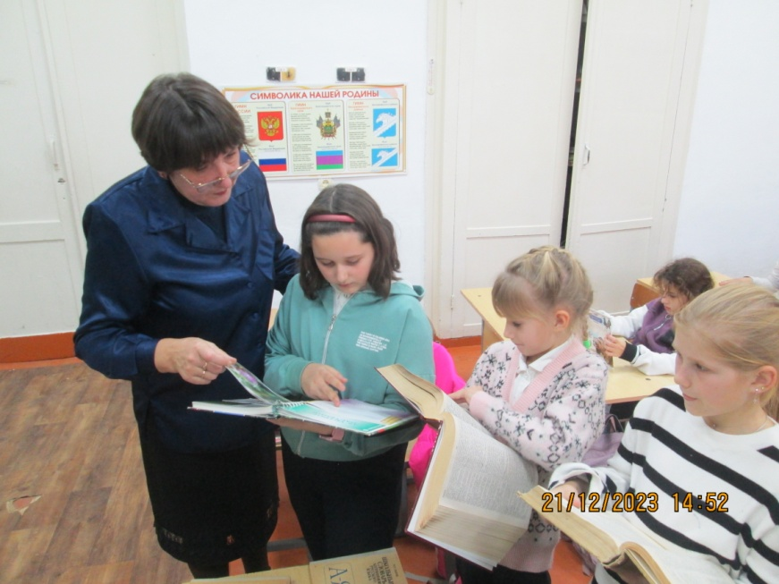
Самостоятельно по заданию находили слова или понятия в словарях и энциклопедиях.
